Перед началом работы необходимо выбрать тип инцидента



Затем выбрать тип объекта



Следом выбрать АС из двух представленных элементов управления (2 варианта):

1)      Можно выбрать только 1 АС

2)      Можно выбрать от 1 до всех АС

В первом варианте нужно просто выбрать значение из списка, во втором необходимо подтвердить кнопкой ниже «Подтвердить выбор неск. АС»

**Поиск**

Представляет собой поле с вводом полных (не частичных) значений почтовых ящиков или номеров

Пример работы:

Вид ввода для п/я (не забыть выбрать доступный фильтр – в одной АС, в выбранных АС, во всех АС)

Результат

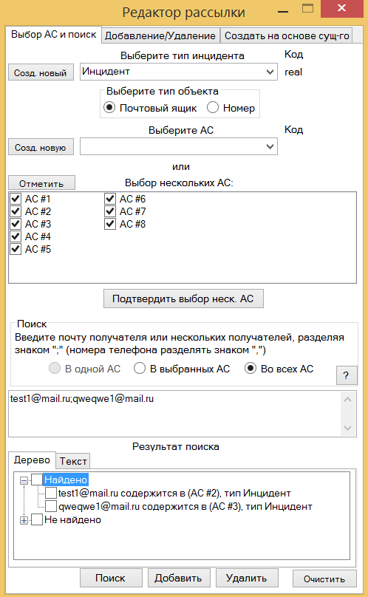

**Добавление/Удаление**

Для добавления/удаления необходимо ввести п/я или номера в данный элемент и нажать кнопку добавить/удалить, вид ввода как при поиске

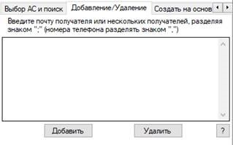

Ввод:

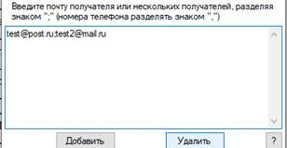

И затем нажать кнопку добавить/удалить

Элемент будет добавлен в выбранные АС

Для удаления также можно выбрать кликом в клетках (~~синяя подсветка~~) значение в списке в виде дерева и нажать удалить

**Создать по шаблону**

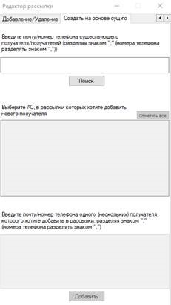

В данной вкладке создается рассылка для пользователя (пользователей) на основе рассылки для другого (других) пользователя.

Вводим п/я или номера телефонов.

Выбираем нужные АС, в которые хотим добавить пользователя (пользователей) – в этих АС содержались наши введенные выше п/я, можно выбрать все.

Затем вводим п/я, номера телефонов, которые хотим добавить и жмем добавить

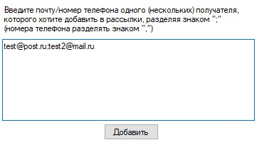

Они будут добавлены в вышеуказанные рассылки

**Логгирование**

Происходит при удалении и добавлении, содержится в файле log.txt (он в корне), вид следующий

Логин: ****, ip: ***.***.***.***, дата и время: 30.12.2020 8:52:37 (по МСК), следующее значение добавлено в рассылку АС *** (Инцидент): [test@post.ru;test2@mail.ru](mailto:test@post.ru;test2@mail.ru)